Началась осень, а вместе с этой невероятной порой и время подготовки к одному из самых значимых торжеств китайской культуры – Фестивалю Середины Осени. Проводится он по китайскому календарю на пятнадцатый день восьмого лунного месяца. В этом году празднование будет происходить 4 октября – уже совсем скоро. Чжунцюцзе (праздник середины осени) берёт своё начало ещё в древности, но и в современном мире это событие очень значимо для китайского народа. Даже сейчас во время торжества никто не работает, все гуляют и веселятся. Подготовку к торжеству проводят заранее, так как это один из самых любимых праздников Небесной.
Немного погрузимся в историю возникновения
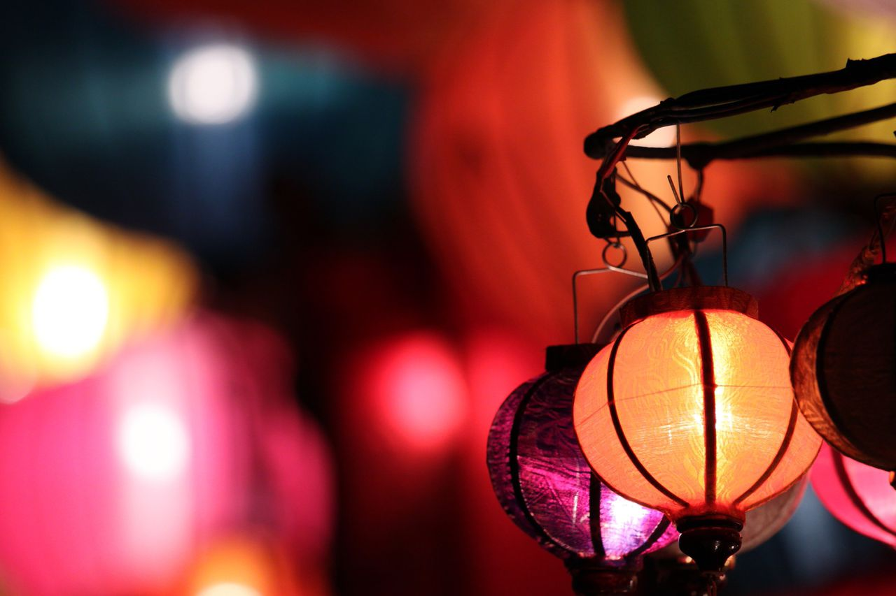
Праздник Лунной Лепёшки, как его ещё принято называть, возник около 3000 лет назад, во время царствования династии Чжоу. Не без того, что данное событие окутано различными мифами и легендами. Древние китайские императоры поклонялись Луне, приносили ей и предкам жертвы, во благо будущему урожаю. Поэтому это торжество ещё считается праздником сбора урожая. Так же известно, что ранее это мероприятие было недоступно для простого трудящегося народа. Примерно в это же время происходит день осеннего солнцестояния, и многие жертвоприношения совмещаются.
Немного позднее, традицию приношения было перенесено на день зимнего солнцестояния, в то время, когда правитель, покидая Запретный город, отправлялся в Храм Неба, чтобы просить процветания для страны у Неба. Для простолюдинов, празднование фестиваля стало доступным при правлении династий Суй и Тан. Для многих это двойной праздник, так как в это время происходит самое близкое полнолуние, а так же равенство дня и ночи.
Как упоминалось ранее, существует множество мифов, рассказывающих о возникновении Праздника. Наиболее романтичная история о девушке Чанг И повествует, что в былые времена людям приходилось очень нелегко, так как над землёй светило сразу 10 солнц. Это очень усложняло жизнь простого народа. И нашёлся парень по имени Хоу Юи, которому удалось уничтожить из лука сразу 9 светящихся дисков, оставив только один, дарующий тепло. Этот поступок притянул к юноше многих людей, которые хотели научиться такому дару.
Немного позднее, лучник влюбился в красавицу Чанг И и они скрепили союз узами брака. Однажды парень навестил Вань Му (императрицу неба), которая была его давней подругой. Та преподнесла ему в дар чудодейственный эликсир, дарующий вечную, божественную жизнь и обеспечивает жизнь в небесном царстве. Хоу Юи отдал снадобье жене, а сам отправился на охоту. В это время в их дом пришёл нехороший человек по имени Пень Меню, который намеревался отобрать эликсир, чтобы получить вечную жизнь. Бедная девушка понимала, что одолеть злодея она не сможет и приняла снадобье. После этого Чанг И стала божеством, но добраться до небес не смогла, ведь она так сильно любила своего мужа. Девушка осталась на Луне, ведь это самая близкая планета, расположенная к Земле. Таким образом она могла быть ближе к своему любимому мужу.
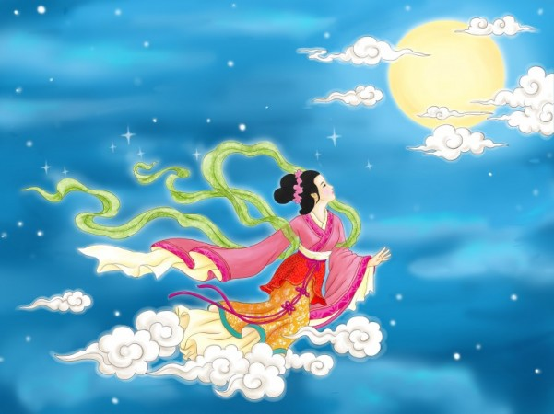
Хоу Юи узнал о происшествии и горько заплакал. С тоской посмотрев на бледный диск он произнёс имя своей возлюбленной. В этот момент Луна ярко вспыхнула. Хоу Юи перед глазами предстал силуэт Чанг И, которая печально смотрела на своего мужа. После этого, убитый горем юноша, начал делать пожертвования Луне, которые состояли из самых любимых блюд его возлюбленной. Другие люди последовали такому примеру. Так родилась новая традиция, которая живёт по сей день.
А теперь хотелось бы рассказать о традициях и обрядах этого дивного торжества
Самым главным кушаньем этого праздника выступают пироги, их ещё именуют «лунными лепёшками». Они бывают самых разнообразных вкусов, и рецептура приготовления пирогов самая разнообразная. У каждого городка есть свой собственный секрет приготовления. Данное кушанье выпекается круглой формы, небольшого диаметра. Может быть с начинкой или без неё, сладкое и солёное. На любой вкус можно отведать символ этого дивного праздника. Что удивительно, на каждой небольшой лепёшке сверху делается оттиск в виде красивого узора или орнамента. Даже кушать жалко такую красоту. Лепёшки продаются на каждом углу в изобилии.
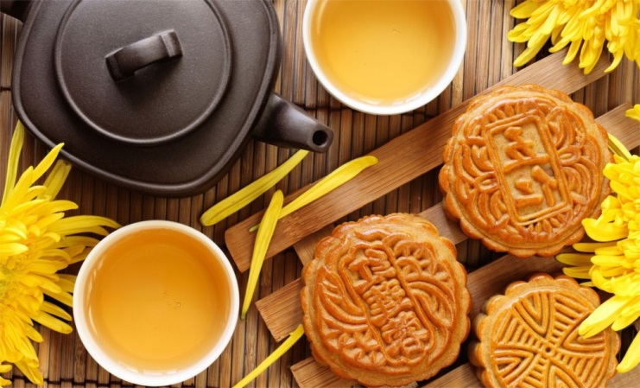
Задолго до проведения самого фестиваля, магазинчики наполняются праздничной атмосферой – начинается продажа лепёшек, красивых упаковочных материалов и других атрибутов.
Всё, что происходит в этот день, связано с Луной. Жители городков украшают улочки фонарями, всевозможными яркими украшениями. Города сразу же наполняются невероятным душевным теплом, ярким светом и погружают в невероятную атмосферу покоя. Люди объединяются и приносят в жертву не только символические лунные пироги, но и различные фрукты и овощи круглой формы. Ведь они так же внешне чем-то схожи с Луной и символизируют сбор урожая.
Праздник Середины Осени в Китае сопровождается народными гуляниями с песнями и танцами. Завораживающим зрелищем является традиционный китайский танец дракона. Этот танец очень значим для китайского народа, однако не во всех уголках в этот день можно его увидеть. Празднование длиться всю ночь. Все преподносят друг другу приятные подарки, едят пироги и смотрят на полную луну. Непередаваемая атмосфера любви и единения. Особенно любит этот день старшее поколение, ведь им уделяется особое внимание и почёт. Однако развлекательная программа в разных городах может отличаться, но все они объединены в одно – поклонению и величию Луны. В китайских деревушках душевной традицией является собрание всех родственников на свежем воздухе. Хозяйка накрывает праздничный стол со всевозможными угощениями. Родные могут по долгу вести беседы, вспоминать тех, кто не смог в этот вечер быть рядом с ними и любоваться полной Луной. Очень тепло и радушно.
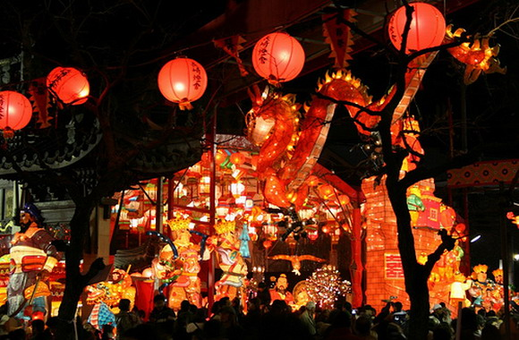
В этот день принято всем родным собираться вместе, так как полная Луна является символом полноты и завершённости. Поэтому китайцы стараются проводить это торжество в кругу самых родных и близких. В такие моменты, семьи собираются за чашечкой ароматного чая, едят пироги и любуются красотой небесного светила – это так же является одной из традиций.
Праздник Середины Осени в Китае любят все без исключения жители. Ведь он дарит мир и единение семье. Ещё это событие отличная возможность стать ближе к азиатским традициям и сполна ощутить всю прелесть Небесной.
.

